附件3 初中组足球招生测试方法与评分标准

一、测试内容

1.足球基本技术：行进间颠球、绕杆运球

2.身体素质：折线跑

3.技战术运用能力：8人制比赛

二、测试办法

1.行进间颠球（20分）

测试场地：人工草或天然草足球场，划定10米×5米区域（图三）

测试方法：听测评员口令后，把足球用脚踢起或用手抛起，用身体的有效部位行进间走颠球，从起始线出发，到达10米线后，绕过标志物，折返回到起始线结束。球落地则在最后触球地点重新开始颠球，球颠出规定区域则停止测试。

评分方法：测评员记录学生掉球次数，并根据评分标准进行评分，测试两次，记录最佳成绩。

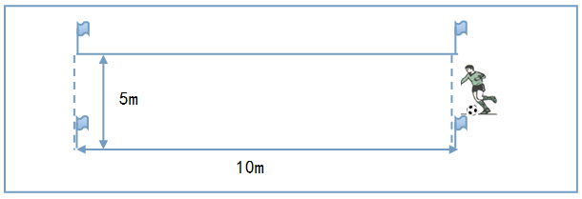

图三 行进间颠球

2.绕杆运球（30分）

测试场地：平整的人工草或天然草足球场，划定25米×5米区域（图四）。起点距第一个杆距离4米，其余杆距依次为1米、3米，起点距终点20米。

测试方法：听测评员口令后，从起始线开始运球出发，依次绕过间隔不等的8个标志杆，以球踩终点线为结束。

评分方法： 测评员计时，对照评分标准给予相应成绩，测试两次，记录最佳成绩，漏杆则成绩无效。

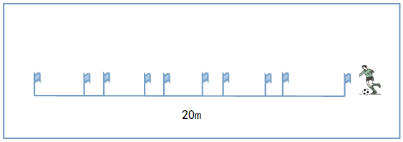

图四 绕杆运球

3.绕杆跑（20分）

测试场地：平整的人工草或天然草足球场，划定20米×5米区域（图五）。起点距第一个杆距离4米，其余杆距2米，起点距终点20米。

测试方法：听测评员口令后，以站立式起跑姿势从起始线开始加速跑，依次绕过间隔2米的8个标志杆，冲过终点线为结束。

评分方法：测评员计时，对照评分标准给予相应成绩，测试两次，记录最佳成绩，漏杆则成绩无效。

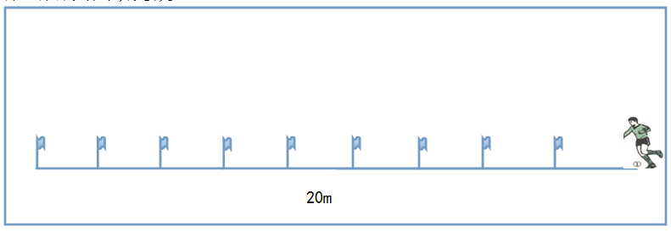

图五 绕杆跑

4.技战术运用能力（30分）

比赛形式：8人制，5号球，比赛时间20分钟，比赛场地和竞赛规则参照国际足联最新审定的《足球竞赛规则》。

比赛评分：三名测评员对测试学生进行比赛评分，满分为30分，以三人的平均分作为该学生的最终比赛评分。

三、评价标准

1.行进间颠球（20分）

表9 行进间颠球评分标准

|  |  |  |  |  |  |  |  |  |  |  |
| --- | --- | --- | --- | --- | --- | --- | --- | --- | --- | --- |
| 得分 | 20 | 19 | 18 | 17 | 16 | 15 | 14 | 12 | 10 | 8 |
| 掉球  次数 | 0 | 1 | 2 | 3 | 4 | 5 | 6 | 7 | 8 | 9 |

2.绕杆运球（30分）

表10 绕杆运球评分标准

|  |  |  |  |  |  |
| --- | --- | --- | --- | --- | --- |
| 分值 | 成绩（秒）男 | 成绩（秒）女 | 分值 | 成绩（秒）男 | 成绩（秒）女 |
| 30 | 6.61—6.80 | 8.61—8.80 | 18 | 9.01—9.20 | 11.01—11.20 |
| 29 | 6.81—7.00 | 8.81—9.00 | 17 | 9.21—9.40 | 11.21—11.40 |
| 28 | 7.01—7.20 | 9.01—9.20 | 16 | 9.41—9.60 | 11.41—11.60 |
| 27 | 7.21—7.40 | 9.21—9.40 | 15 | 9.61—9.80 | 11.61—11.80 |
| 26 | 7.41—7.60 | 9.41—9.60 | 14 | 9.81—10.00 | 11.81—12.00 |
| 25 | 7.61—7.80 | 9.61—9.80 | 13 | 10.01—10.20 | 12.01—12.20 |
| 24 | 7.81—8.00 | 9.81—10.00 | 12 | 10.21—10.40 | 12.21—12.40 |
| 23 | 8.01—8.20 | 10.01—10.20 | 10 | 10.41—10.60 | 12.41—12.60 |
| 22 | 8.21—8.40 | 10.21—10.40 | 8 | 10.61—10.80 | 12.61—12.80 |
| 21 | 8.41—8.60 | 10.41—10.60 | 6 | 10.81—11.00 | 12.81—13.00 |
| 20 | 8.61—8.80 | 10.61—10.80 | 4 | 11.01—11.20 | 13.01—13.20 |
| 19 | 8.81—9.00 | 10.81—11.00 | 2 | 11.21—11.40 | 13.21—13.40 |

1. 绕杆跑（20分）

表11 绕杆跑评分标准

|  |  |  |  |
| --- | --- | --- | --- |
| 分值 | 成绩（秒） | 分值 | 成绩（秒） |
| 男 | 女 |
| 20 | ≦4.9 | 20 | ≦5.8 |
| 18 | 5.0-5.5 | 18 | 5.9-6.2 |
| 16 | 5.6-6.0 | 16 | 6.3-6.4 |
| 14 | 6.1-6.3 | 14 | 6.5-6.6 |
| 12 | 6.4-6.5 | 12 | 6.7-6.8 |
| 10 | 6.6-6.7 | 10 | 6.9-7.0 |
| 8 | 6.8-6.9 | 8 | 7.1-7.2 |
| 6 | 7.0-7.1 | 6 | 7.3-7.4 |
| 4 | 7.2-7.4 | 4 | 7.5-7.7 |
| 2 | 7.5-7.9 | 2 | 7.8-8.5 |

1. 技战术运用能力（30分）

表12 技战术运用能力评分标准

|  |  |  |  |  |
| --- | --- | --- | --- | --- |
| 等级 | A | B | C | D |
| 分值 | 30—26 | 25—21 | 20—16 | 15分及以下 |
| 能力  要求 | 技术规范 | 技术较规范 | 技术一般 | 技术差 |
| 战术意识好 | 战术意识较好 | 战术意识一般 | 战术意识较差 |
| 体能突出 | 体能较好 | 体能一般 | 体能较差 |
| 心理稳定 | 心理较稳定 | 心理基本稳定 | 心理不稳定 |
| 作风顽强 | 作风较顽强 | 作风一般 | 作风不顽强 |

四、守门员测试方法

**（一）测试内容**

1.足球基本技术：手抛球掷远和踢远、原地接扑球技术

2.身体素质：立定三级跳远

3.技战术运用能力：8人制比赛

**（二）测试办法**

1.手抛球掷远（20分）

测试场地：平整的人工草或天然草足球场，20×60米的区域。

测试方法：测试人员在起点线外手持球（助跑、原地均可）向规定区域内掷出和踢出，各三次，落点必须在规定区域内。

评分办法：手抛球和脚踢球的最远距离相加的总和，为最好成绩。

2.原地接扑球技术（30分）

测试场地：比赛场地标准球门区内。

测试办法：守门员在球门前扑接测试人员从罚球区外踢向球门，不同高度必须在门框范围内的10次机会。

评分办法：评委根据守门员表现给出技评成绩，根据评分办法得出最后成绩

3.立定三级跳远（20分）

测试场地：平整的人工草或天然草足球场，15米×5米区域。

测试方法： 测试学生采用站立式完成原地立定三级跳远技术动作。

评分方法： 每人两次机会,取最远距离核算最后成绩。

4.技战术运用能力（30分）

比赛形式：8人制，5号球，比赛时间20分钟，比赛场地和竞赛规则参照国际足联最新审定的《足球竞赛规则》。

比赛评分：三名测评员对测试学生进行比赛评分，满分为20分，以三人的平均分作为该学生的最终比赛评分。

**（三）评价标准**

1.手抛球掷远和踢远（20分）

表13 手抛球掷远评分标准

|  |  |  |  |
| --- | --- | --- | --- |
| 分值 | 成绩（米） | 分值 | 成绩（米） |
| 男 | 女 |
| 20 | 60 | 20 | 50 |
| 18 | 58.00-59.99 | 18 | 48.00-49.99 |
| 16 | 56.00-57.99 | 16 | |  | | --- | | 46.00-47.99 | | 15-15.99 | | 14-14.99 | | 13-13.99 | | 12-12.99 | | 11-11.99 | |
| 14 | 54.00-55.99 | 14 | |  | | --- | | 44.00-45.99 | | 15-15.99 | | 14-14.99 | | 13-13.99 | | 12-12.99 | | 11-11.99 | |
| 12 | 52.00-53.99 | 12 | |  | | --- | | 42.00-43.99 | | 15-15.99 | | 14-14.99 | | 13-13.99 | | 12-12.99 | | 11-11.99 | |
| 10 | 50.00-51.99 | 10 | |  | | --- | | 40.00-41.99 | | 15-15.99 | | 14-14.99 | | 13-13.99 | | 12-12.99 | | 11-11.99 | |
| 8 | 48.00-49.99 | 8 | |  | | --- | | 38.00-39.99 | | 15-15.99 | | 14-14.99 | | 13-13.99 | | 12-12.99 | | 11-11.99 | |
| 6 | 46.00-47.99 | 6 | |  | | --- | | 36.00-37.99 | | 15-15.99 | | 14-14.99 | | 13-13.99 | | 12-12.99 | | 11-11.99 | |
| 4 | 44.00-45.99 | 4 | |  | | --- | | 34.00-35.99 | | 15-15.99 | | 14-14.99 | | 13-13.99 | | 12-12.99 | | 11-11.99 | |
| 2 | 42.00-43.99 | 2 | 32.00-33.99 |

2.原地扑接球技术（30分）

|  |  |  |  |  |
| --- | --- | --- | --- | --- |
| 等级 | A | B | C | D |
| 分值 | 30—26 | 25—20 | 19—16 | 15分及以下 |
| 能力  要求 | 技术规范 | 技术较规范 | 技术一般 | 技术差 |
| 选位规范 | 选位较好 | 选位一般 | 选位较差 |
| 反应灵敏 | 反应较好 | 反应一般 | 反应较差 |
| 行动迅速 | 行动较好 | 行动一般 | 行动较慢 |
| 精神优良 | 精神较好 | 精神一般 | 精神较差 |

表14 原地扑接球技术评分标准

3.立定三级跳远（20分）

表15 立定三级跳远评分标准

|  |  |  |  |
| --- | --- | --- | --- |
| 分值 | 成绩（米） | 分值 | 成绩（米） |
| 男 | 女 |
| 20 | 6.00 | 20 | 5.00 |
| 18 | 5.80-5.99 | 18 | 4.80-4.99 |
| 16 | 5.60-5.79 | 16 | 4.60-4.79 |
| 14 | 5.40-5.59 | 14 | 4.40-4.59 |
| 12 | 5.20-5.39 | 12 | 4.20-4.39 |
| 10 | 5.00-5.19 | 10 | 4.00-4.19 |
| 8 | 4.80-4.99 | 8 | 3.80-3.99 |
| 6 | 4.60-4.79 | 6 | 3.60-3.79 |
| 4 | 4.40-4.59 | 4 | 3.40-3.59 |
| 2 | 4.20-4.39 | 2 | 3.20-3.39 |

4.比赛（30分）

|  |  |  |  |  |
| --- | --- | --- | --- | --- |
| 等级 | A | B | C | D |
| 分值 | 30—26 | 25—21 | 20—16 | 15分及以下 |
| 能力  要求 | 技术规范 | 技术较规范 | 技术一般 | 技术差 |
| 战术意识好 | 战术意识较好 | 战术意识一般 | 战术意识较差 |
| 活动范围大 | 活动范围较大 | 活动范围较小 | 位置相对固定 |
| 指挥能力好 | 指挥能力较好 | 指挥能力一般 | 指挥能力差 |
| 作风顽强 | 作风较顽强 | 作风一般 | 作风不顽强 |

表16 比赛评分标准